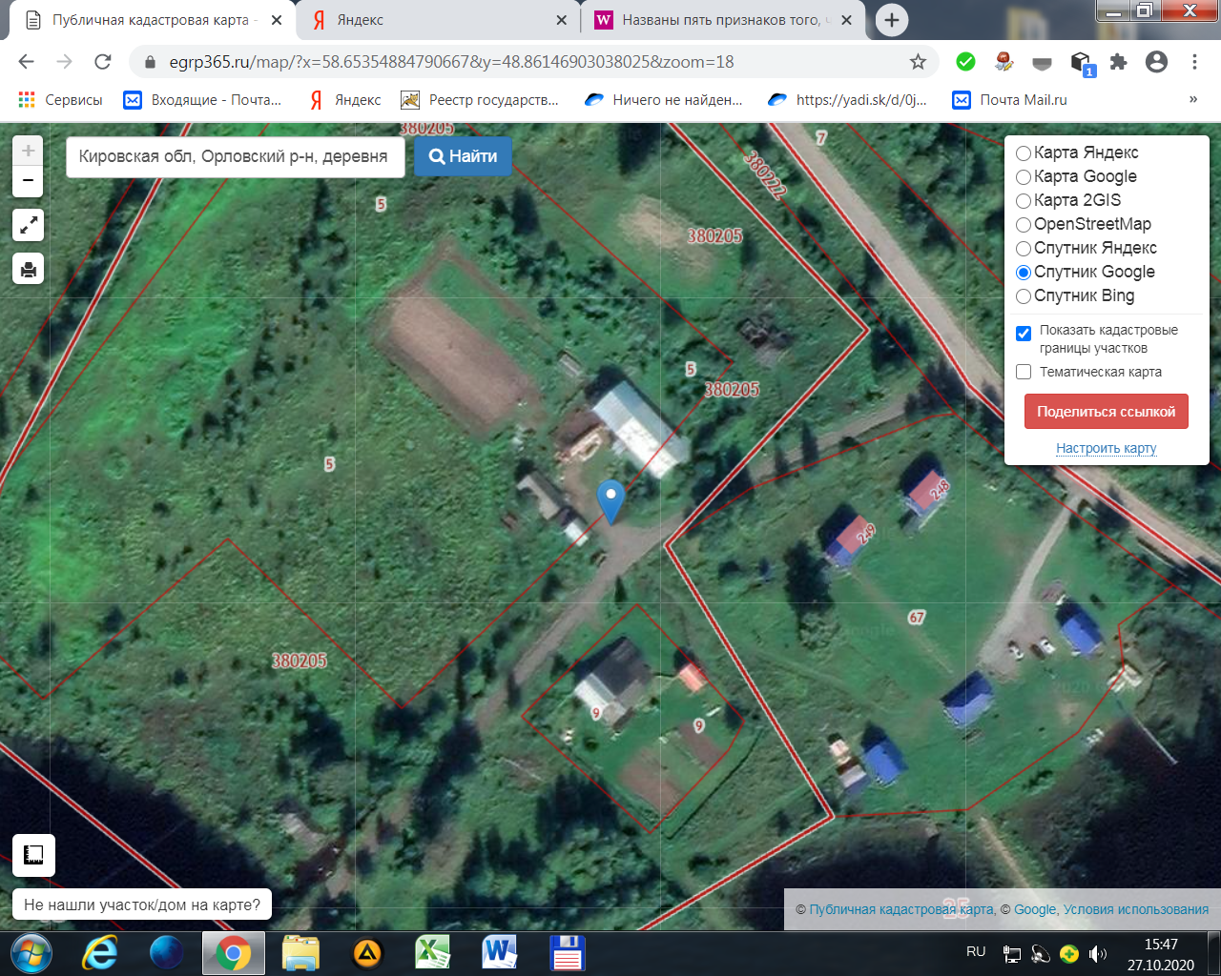

Орловский р-н, д. Тобольские у д. № 3 (37)